图五

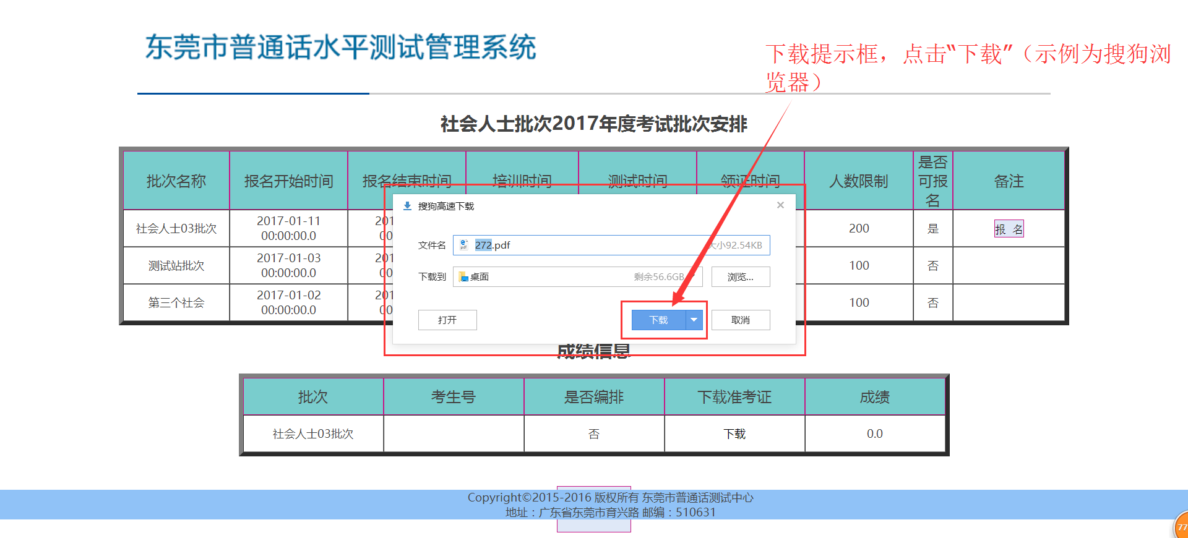

图六

3.缴费单样式如图七，下载缴费单后，社会人士请核对缴费单文件名（如图八）与缴费单上的缴费人编号是否一致。



图七

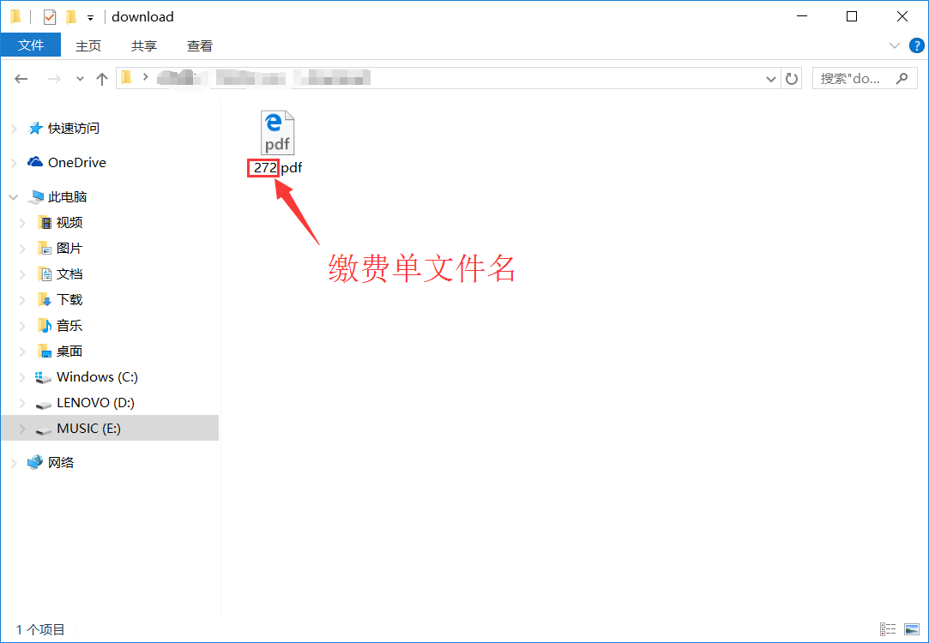

图八

（六）下载准考证

考前两天，请各考生(社会人士)登陆东莞市普通话水平测试管理系统，地址：<http://pth.dgjy.net/pthtest_ks> 如图九，点击“下载”按钮，下载准考证。在校生由学校统一打印准考证。

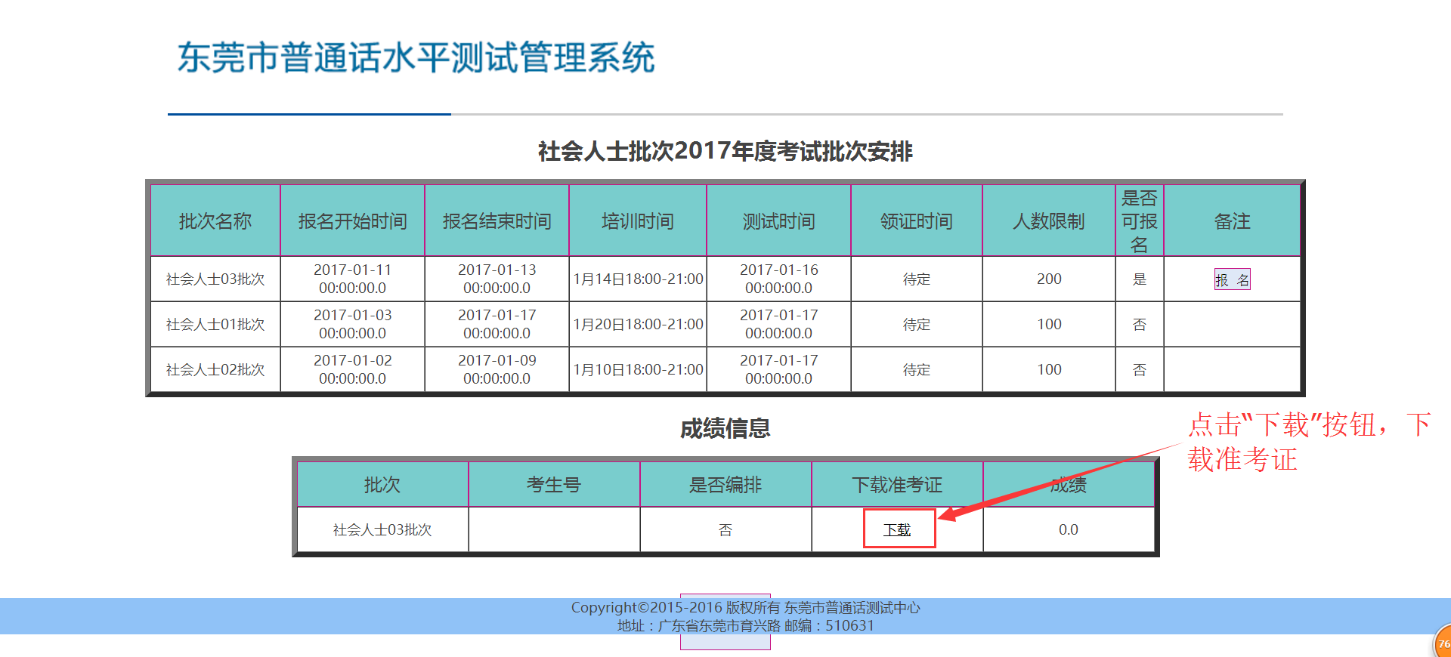

图九